Ordinul 1610/2022:
În temeiul art. 11 alin. (3) din Hotărârea Guvernului nr. 520/2013 privind organizarea şi funcţionarea Agenţiei Naţionale de Administrare Fiscală, cu modificările şi completările ulterioare, al art. 5 alin. (4) teza a II-a şi art. 302 alin. (1) lit. a) din Legea nr. 227/2015 privind Codul fiscal, cu modificările şi completările ulterioare, al pct. 72 din titlul VII "Taxa pe valoarea adăugată" al Normelor metodologice de aplicare a Legii nr. 227/2015 privind Codul fiscal, aprobate prin Hotărârea Guvernului nr. 1/2016, cu modificările şi completările ulterioare,
având în vedere dispoziţiile art. 93 alin. (3) şi ale art. 342 alin. (1) din Legea nr. 207/2015 privind Codul de procedură fiscală, cu modificările şi completările ulterioare, precum şi avizul conform al Ministerului Finanţelor, comunicat prin Adresa nr. 741.962 din 24.08.2022,
preşedintele Agenţiei Naţionale de Administrare Fiscală emite următorul ordin.

Art. I. -
Ordinul preşedintelui Agenţiei Naţionale de Administrare Fiscală nr. 2.809/2016 pentru aprobarea Procedurii de soluţionare a cererilor de rambursare a taxei pe valoarea adăugată formulate de către persoanele impozabile nestabilite în România, stabilite în alt stat membru al Uniunii Europene, publicat în Monitorul Oficial al României, Partea I, nr. 868 din 31 octombrie 2016, se modifică şi se completează după cum urmează:
1. În tot cuprinsul ordinului, sintagmele "Direcţia generală de tehnologia informaţiei" şi "Direcţia generală de tehnologia informaţiei din cadrul Agenţiei Naţionale de Administrare Fiscală" se înlocuiesc cu sintagma "Centrul Naţional pentru Informaţii Financiare din cadrul Ministerului Finanţelor".
2. În anexa nr. 1 la ordin, secţiunea a 3-a, punctele 7.2, 7.3 şi 14 se modifică şi vor avea următorul cuprins:
"
7.2. În cazul în care, pe parcursul perioadei de rambursare, solicitantul a fost înregistrat în scopuri de TVA conform art. 316 din Codul fiscal, compartimentul de specialitate întocmeşte un referat, conform modelului prevăzut în anexa nr. 5 la prezenta procedură, prin care se propune respingerea rambursării TVA. Referatul va fi înaintat spre avizare conducătorului compartimentului de specialitate. După avizare, referatul se transmite şefului administraţie adjunct colectare - persoane juridice pentru aprobare.
7.3. Pe baza referatului prin care se propune respingerea rambursării TVA se întocmeşte proiectul deciziei de rambursare a TVA pentru persoanele impozabile nestabilite în România, stabilite în alt stat membru al Uniunii Europene, conform modelului prevăzut în anexa nr. 2 la ordin, prin care se respinge taxa pe valoarea adăugată solicitată. Proiectul deciziei de rambursare a TVA se transmite şefului administraţiei pentru aprobare. Proiectul deciziei de rambursare a TVA se întocmeşte în două exemplare, primul se semnează numai de şeful administraţiei, iar al doilea se semnează şi de către persoanele implicate potrivit competenţelor stabilite prin Regulamentul de organizare şi funcţionare.
. . . . . . . . . .
14. În cazul în care există suspiciuni cu privire la unele facturi de achiziţii de bunuri/prestări de servicii, compartimentul de specialitate poate solicita, cu avizul şefului administraţie adjunct colectare - persoane juridice, efectuarea unei constatări la faţa locului, potrivit art. 65 din Codul de procedură fiscală, la persoana impozabilă stabilită în România care a emis respectiva factură."
3. În anexa nr. 1 la ordin, secţiunea a 4-a, punctele 15.1 şi 15.2 se modifică şi vor avea următorul cuprins:
15.1. Rezultatul analizei efectuate în vederea soluţionării cererii de rambursare se consemnează într-un referat prin care se propune rambursarea integrală, rambursarea parţială sau respingerea rambursării TVA. Referatul se avizează de conducătorul compartimentului de specialitate şi se transmite şefului administraţie adjunct colectare - persoane juridice pentru aprobare.
15.2. Pe baza referatului de analiză se întocmeşte proiectul deciziei de rambursare a TVA pentru persoanele impozabile nestabilite în România, stabilite în alt stat membru al Uniunii Europene, conform modelului prevăzut în anexa nr. 2 la ordin, şi se transmite şefului administraţiei pentru aprobare."
4. În anexa nr. 1 la ordin, secţiunea a 4-a, după punctul 15.2 se introduce un nou punct, punctul 15.3, cu următorul cuprins:
"
15.3. Decizia de rambursare a TVA se întocmeşte în două exemplare, primul se semnează numai de şeful administraţiei, iar al doilea se semnează şi de către persoanele implicate potrivit competenţelor stabilite prin regulamentul de organizare şi funcţionare."
5. În anexa nr. 1 la ordin, secţiunea a 7-a, punctele 24.1.1 şi 25.1.1 se modifică şi vor avea următorul cuprins:
"
24.1.1. Proiectul deciziei privind stabilirea diferenţelor de TVA rambursată în condiţiile art. 302 alin. (1) lit. a) din Codul fiscal se transmite şefului administraţiei pentru aprobare. Decizia privind stabilirea diferenţelor de TVA se întocmeşte în două exemplare, primul se semnează numai de şeful administraţiei, iar al doilea se semnează şi de către persoanele implicate potrivit competenţelor stabilite prin Regulamentul de organizare şi funcţionare.
25.1.1. Proiectul deciziei privind stabilirea diferenţelor de TVA rambursată în condiţiile art. 302 alin. (1) lit. a) din Codul fiscal se transmite şefului administraţiei pentru aprobare. Decizia privind stabilirea diferenţelor de TVA se întocmeşte în două exemplare, primul se semnează numai de şeful administraţiei, iar al doilea se semnează şi de către persoanele implicate potrivit competenţelor stabilite prin Regulamentul de organizare şi funcţionare."
6. Anexa nr. 2 la procedură se modifică şi se înlocuieşte cu anexa nr. 1 la prezentul ordin.
7. Anexa nr. 3 la procedură se modifică şi se înlocuieşte cu anexa nr. 2 la prezentul ordin.
8. Anexa nr. 4 la procedură se modifică şi se înlocuieşte cu anexa nr. 3 la prezentul ordin.
9. Anexa nr. 5 la procedură se modifică şi se înlocuieşte cu anexa nr. 4 la prezentul ordin.
10. Anexa nr. 2 la ordin se modifică şi se înlocuieşte cu anexa nr. 5 la prezentul ordin.
11. Anexa nr. 3 la ordin se modifică şi se înlocuieşte cu anexa nr. 6 la prezentul ordin.

Art. II. -
Anexele nr. 1-6 fac parte integrantă din prezentul ordin.

Art. III. -
Prezentul ordin se publică în Monitorul Oficial al României, Partea I.

Art. IV. -
Direcţia generală proceduri pentru administrarea veniturilor, Direcţia generală de reglementare a colectării creanţelor bugetare din cadrul Agenţiei Naţionale de Administrare Fiscală şi Administraţia fiscală pentru contribuabili nerezidenţi din cadrul Direcţiei Generale Regionale a Finanţelor Publice Bucureşti vor lua măsuri pentru ducerea la îndeplinire a prevederilor prezentului ordin.
Preşedintele Agenţiei Naţionale de Administrare Fiscală,
Lucian-Ovidiu Heiuş
Bucureşti, 5 septembrie 2022.
Nr. 1.610.

ANEXA Nr. 1(Anexa nr. 2 la procedură)

CERERE DE INFORMAŢII SUPLIMENTARE
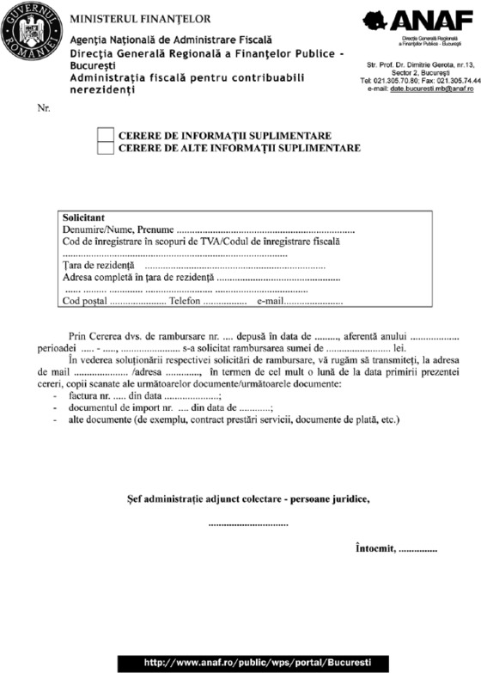

ANEXA Nr. 2(Anexa nr. 3 la procedură)

CERERE DE INFORMAŢII SUPLIMENTARE
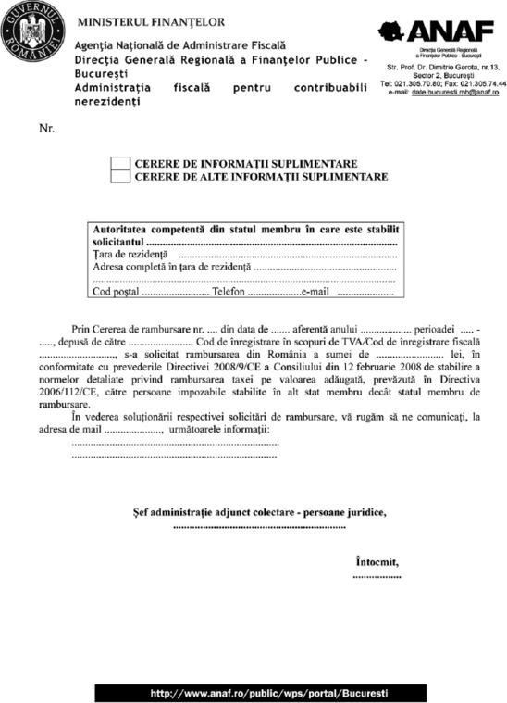

ANEXA Nr. 3(Anexa nr. 4 la procedură)

CERERE DE INFORMAŢII SUPLIMENTARE
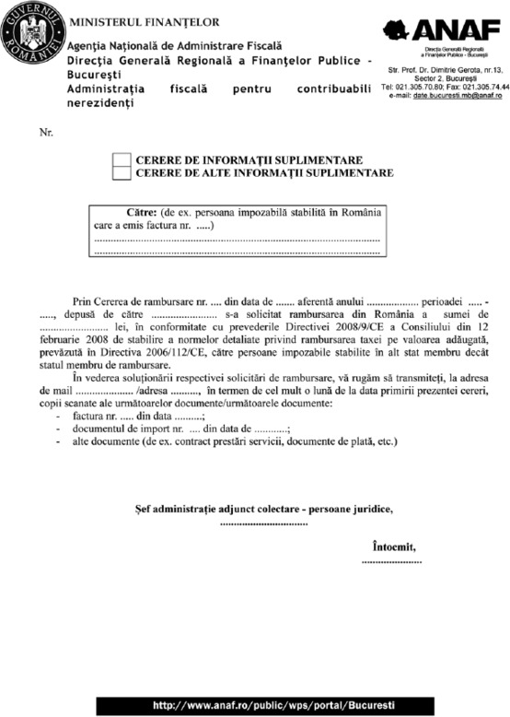

ANEXA Nr. 4(Anexa nr. 5 la procedură)

REFERAT PENTRU ANALIZĂ DOCUMENTARĂ
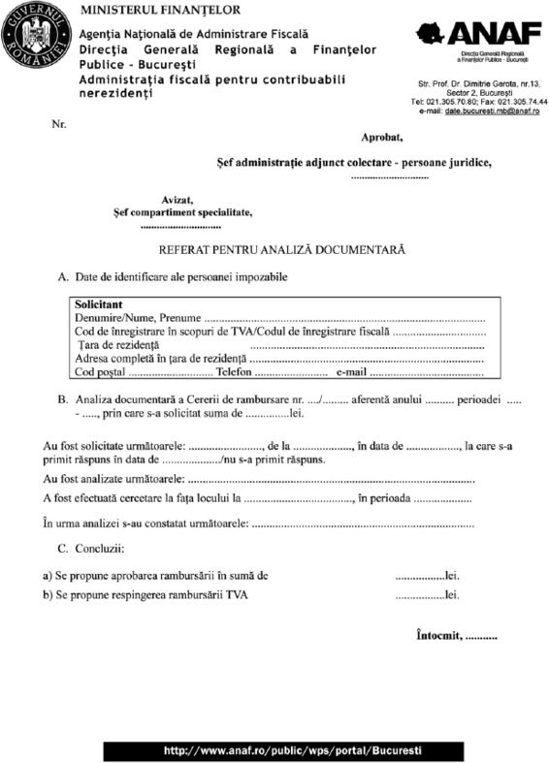

ANEXA Nr. 5(Anexa nr. 2 la Ordinul nr. 2.809/2016)

DECIZIE DE RAMBURSARE A TAXEI PE VALOAREA ADĂUGATĂ
pentru persoanele impozabile nestabilite în România, stabilite în alt stat membru al Uniunii Europene
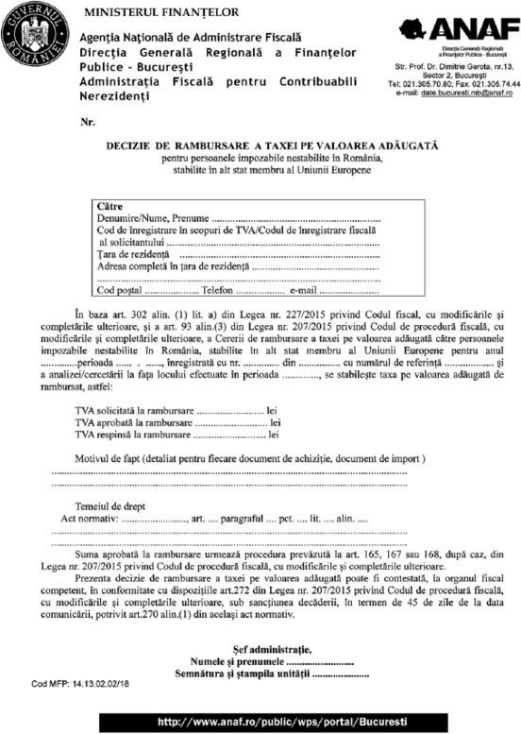

ANEXA Nr. 6(Anexa nr. 3 la Ordinul nr. 2.809/2016)

DECIZIE
privind stabilirea diferenţelor de taxă pe valoarea adăugată rambursată în condiţiile art. 302 alin. (1) lit. a) din Codul fiscal
